תאריך:20.06.2021
פיזיקה / י"א
שם משפחה ושם פרטי:
בית ספר:
מורה בחמד"ע:
הקף את מספרי השאלות שפתרת
1 2 3 4 5 6

מבחן בפיזיקה במתכונת מבחן בגרות

מכניקה

הוראות לנבחן/ת

- משך הבחינה: שעתיים וחצי. (אחרי "תוספת קורונה" 25%)
- מבנה השאלון ומפתח ההערכה: בשאלון זה שש שאלות. עליך לענות על שלוש שאלות
בלבד.
לכל שאלה - נקודות. סה"כ נקודות.
- חומר עזר מותר בשימוש: (1) מחשבון
(2) נתונים ונוסחאות בפיזיקה המצורפים לשאלון.
- הוראות מיוחדות:
(1) יש לענות על מספר שאלות כפי שנתבקשת. תשובות לשאלות נוספות לא ייבדקו.
(התשובות ייבדקו לפי סדר הופעתן במחברות הבחינה.)
(2) בפתרון שאלות שנדרש בהן חישוב, יש לרשום את הנוסחאות שאת/ה משתמש/ת בהן.
כאשר את/ה משתמש/ת בסימן שאינו מופיע בדפי הנוסחאות, יש לרשום את פירוש הסימן
במילים. לפני שתבצע/י פעולות חישוב, יש להציב את הערכים המתאימים בנוסחאות. אי-
רישום הנוסחה או אי-ביצוע ההצבה עלולים להפחית נקודות מהציון. יש לרשום את
התוצאה המתקבלת ביחידות המתאימות.
(3) בפתרון שאלות שנדרש בהן להביע גודל באמצעות נתוני השאלה, יש לרשום ביטוי
מתמטי הכולל את נתוני השאלה או חלקם; במידת הצורך אפשר להשתמש גם
בקבועים בסיסיים, כגון תאוצת הנפילה החופשית g או קבוע הכבידה העולמי G.
(4) בחישוביך יש להשתמש בערך של 10 מ' לשנייה² בשביל תאוצת הנפילה החופשית.
(5) יש לכתוב את תשובותיך בעט. כתיבה בעיפרון או מחיקה בטיפקס לא יאפשרו ערעור.
מותר להשתמש בעיפרון לסרטוטים בלבד.
שאלון זה מנוסח בלשון זכר ומכוון לנבחנות ולנבחנים כאחת.

ב ה צ ל ח ה!
שאלה 1
שתי מכונית, a ו b נעות בקו ישר. הגרף המתואר בתרשים מציג את המהירויות של המכוניות כפונקציה של הזמן. הכיוון החיובי של תנועת המכוניות נבחר ימינה.
V(m/sec)
16
a
b

3
t(sec)

-10

- תארו במילים את תנועת המכונית b: כיוון התקדמות לאורך המסלול, גודל מהירות (קבוע/גדל/קטן) תאוצה (קבועה/גדלה/קטנה) וכיוונה. (4 נק')
- חשבו את תאוצת כל אחת משתי המכוניות, כולל סימן.( 6 נק')
- 1) מצאו את ההעתק שעברה מכונית b עד ל $t=6.5[sec]$ . (4 נק')
2) האם הדרך שעברה מכונית b בפרק זמן זה שווה להעתק? אם כן – הסבירו מדוע. אם לא, חשבו את הדרך. (1/3 4 נק')
- ידוע שבזמן $t=0$ מכונית a נמצאת בראשית הצירים ומכונית $b$ נמצאת 72 מטר מימין לה.
  - מצאו באיזה זמן, או זמנים, חולפות המכוניות אחת על פני השנייה. .( 6 נק')
  - מצאו את מיקום נקודות המפגש של המכוניות. (4 נק')

- איזה מבין התרשימים הבאים מתאר את המרחק בין המכוניות כפונקציה של הזמן ? נמקו. (5 נק')

שאלה 2
מיכל, תלמידה חרוצה הלומדת פיזיקה בבית הספר, נוסעת ברכבת ליום המדע המתקיים במכון ויצמן ברחובות. היא מחליטה לנצל את זמן הנסיעה לניסוי בפיזיקה. לשם כך היא תולה מתקרת הקרון בו היא יושבת, חוט ארוך ובקצהו משקולת בעלת מסה m. התרשימים שלפניך מראים באופן סכמתי שני מצבים שונים של המשקולת במהלך הנסיעה.
מצב א
מצב ב
α

- האם ניתן לדעת לפי התרשימים, אם הרכבת נוסעת במהירות קבועה או משתנה? אם כן, איזה מהתרשימים מתאים לאיזה סוג תנועה ומדוע? אם לא, הסבירו, מדוע לא. (5 נק')
- האם ניתן לדעת מהו כיוון התנועה של הרכבת בכל אחד מן המצבים? אם כן, מהו כיוון התנועה. אם לא הסבירו מדוע. (5 נק')
- בטאו בעזרת g ,m וזווית הסטייה מהאנך α את מתיחות החוט בכל אחד מהמקרים. (5 נק')
- החוט שמיכל משתמשת בו הוא חוט דייג דק שנקרע אם מתיחותו עוברת ערך מסוים Tmax 1) באיזה מהמצבים המתוארים בתרשימים א ו-ב, יש לחוט של מיכל סיכוי גבוה יותר להיקרע? נמקו. (5 נק')
2) נתון: Tmax=50N , m=1Kg . חשבו את הזווית $α_{1}$ בה החוט נקרע. (5 נק')
- במצב התנועה המתואר בתרשים ב, מיכל מחליפה את המשקולת במשקולת בעלת מסה .2m
1) האם כתוצאה מכך תשתנה הזווית α שהחוט יוצר עם האנך? אם לא, נמקו. אם כן, בטאו את הזווית החדשה בעזרת נתוני השאלה. (4 נק')
2) האם כתוצאה מכך הזווית בה החוט יקרע גדולה/קטנה/שווה לזווית $α_{1}$ שמצאתם בסעיף ד. 2). נמקו ללא חישוב. ( 1/3 4 נק')

שאלה 3
על מישור משופע חלק מונחים שני גופים שמסתם מצוינת באמצעות הביטויים $m_{1}$ ו $m_{2}$ . בין שני הגופים קשור חוט. גדעון, התלמיד הטוב בכיתה, מחליט לבצע ניסוי, ובו הוא מפעיל כוח קבוע $F$ על הגוף שמסתו $m_{1}$ בכיוון מעלה המדרון, ראו איור.
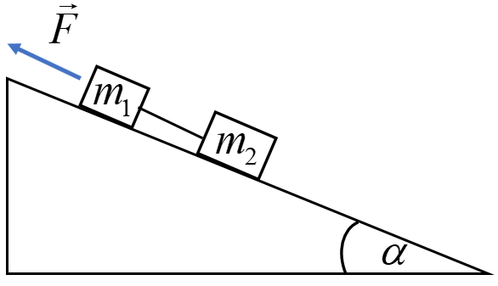

א. בהנחה שהגופים נעים בתאוצה שונה מאפס ובהינתן ש $m_{1}$ גדולה מ $m_{2}$ ( ${m_{1}> m}_{2}$ ), האם הכוח השקול הפועל על $m_{1}$ גדול קטן או שווה לכח השקול הפועל על $m_{2}$ . נמקו (5 נק')
גדעון חוזר על הניסוי מספר פעמים, כך שבכל ניסוי הוא משנה את שיפוע המדרון, תוך כדי שמירה על גודל כוח קבוע, ומודד את תאוצת המערכת המתקבלת. את נתוני הניסוי סידר גדעון בטבלה הבאה:
50 | 40 | 30 | 20 | 10 | $$α[^{∘}]$$
0.6 | 1.8 | 3.2 | 4.7 | 6.3 | $$a\left[\frac{m}{\sec^{2}}\right]$$

ב. מצאו ביטוי פרמטרי המבטא את תלות התאוצה $a$ בזווית $α$ באמצעות הגדלים $m_{1}, m_{2},g,F$. (8 נק')
ג. 1) על פי הביטוי שמצאתם בסעיף ב', הוסיפו עמודה נוספת לטבלה עם משתנה חדש, כך שניתן יהיה למצוא בינו לבין התאוצה תלות לינארית. (3 נק')
2) שרטטו גרף פיזור על פי נתוני הטבלה, מצאו מתוך הגרף את תאוצת הנפילה החופשית. (8 נק')
ד. מצאו מתוך הגרף והסבירו:
1) באיזו זווית של המדרון מתקבלת תנועה במהירות קבועה. (3 נק')
2) מהי תהיה תאוצת הגופים במקרה של מישור אופקי. (3 נק')
ה. מגדילים את מסה $m_{1}$, וחוזרים על הניסוי. תארו כיצד ישפיע השינוי על קו המגמה. התייחסו בתאור לשיפוע ולנקודות החיתוך. (1/3 3 נק')

שאלה 4
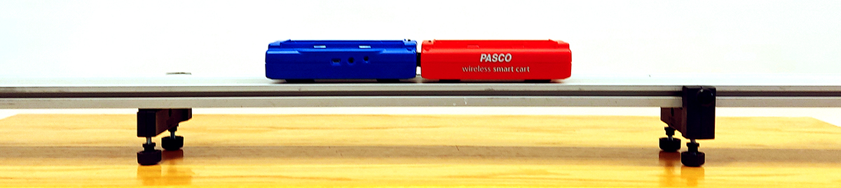
תלמיד ערך ניסוי עם שתי עגלות תנועה המחוברות זו לזו באמצעות מנגנון פנימי. העגלות נעות ימינה על גבי מסילה וכאשר הן חולפות על פני נקודה מסוימת במסילה המנגנון הפנימי מופעל והעגלות נרתעות זו מזו.
$$\vec{V}$$
איור 1

לאורך המסילה יש מערכת ממוחשבת שמודדת ומחשבת את התנע של אחת העגלות כפונקציה של הזמן (התלמיד לא זכר על איזו עגלה בוצעה המדידה).
גרף התנע שהתקבל מהמערכת נראה באיור 2. כתוצאה מבעיה במערכת המדידה לא נמדד התנע של העגלה בין זמן t=3sec ל t=3.5sec .
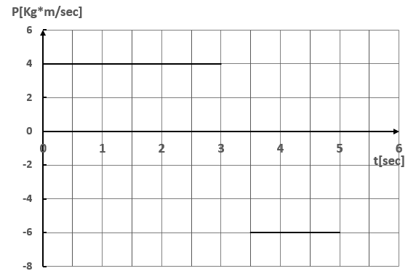
איור 2

ידוע שמסת העגלה הימנית גדולה פי 2 ממסת העגלה השמאלית.
- קבעו האם הגרף מתאר את התנע של העגלה הימנית או השמאלית, הסבירו את קביעתכם. (4 נק')
- מצאו מהו השינוי בתנע של העגלה השנייה, זו שלא נמדדה במערכת המדידה. (6 נק')
- העתיקו את הגרף למחברת והוסיפו לו גרף של התנע של העגלה השנייה באותם פרקי הזמן שהמערכת מדדה נתונים. הסבירו כיצד קבעתם את הערכים על פיהם ציירתם את הגרף. הערה: רצוי לפנות לשם כך עמוד שלם במחברת. (8 נק')
- בהינתן שהמהירות של העגלה הימנית לאחר הניתוק היא 3m/sec מצאו את מסתה. (5 נק')
- מצאו את המהירות ההתחלתית של העגלות רגע לפני הפעלת המנגנון הפנימי. (5 נק')
- התלמיד חזר על אותו הניסוי (אותן עגלות ואותו תנע התחלתי) עם מנגנון פנימי שונה. במקרה זה, התלמיד הבחין כי העגלה השמאלית נעצרה מייד אחרי הפעלתו. האם במקרה זה מהירות העגלה הימנית גדולה/קטנה/שווה ל- 3m/sec ? נמקו (אין צורך בחישוב מספרי). (1/3 5 נק')
שאלה 5
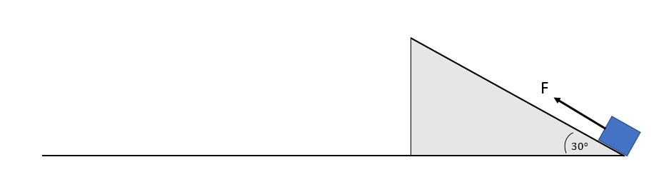
גוף שמסתו 1 ק"ג נדחף בכוח F שגודלו 25 ניוטון במעלה מדרון חלק (נטול חיכוך) ששיפועו 30 מעלות ואורכו 20 מטרים. הדחיפה מתחילה ממנוחה בתחתית המדרון ומסתיימת בפסגתו. כתוצאה מן הדחיפה הגוף ממשיך לנוע באוויר ונוחת על הקרקע במרחק כלשהו מקצה המדרון (ראו איור).
קרקע
עבור מהלך דחיפת הגוף על גבי המדרון מן התחתית ועד הקצה העליון,
- 1. שרטטו תרשים כוחות על הגוף ומצאו את העבודה של כל אחד מכוחות אלו. פרטו. (6 נק')
2. חשבו את העבודה הכוללת של כל הכוחות הפועלים על הגוף. (4 נק')
כאשר הגוף מגיע לראש המדרון:
- 1. מהי האנרגיה המכנית (קינטית + פוטנציאלית) של הגוף ? (הניחו שמישור הייחוס לאנרגיה הפוטנציאלית הוא מישור הקרקע) (4 נק')
2. האם האנרגיה המכנית של הגוף של בראש המדרון זהה לאנרגיה בתחתית המדרון ? האם תוצאה זו סותרת את חוק שימור האנרגיה המכנית? הסבירו. (4 נק')

- חשבו את גודל מהירות הפגיעה של הגוף בקרקע. (6 נק')
במקרה אחר יש חיכוך בין הגוף לבין המדרון (פועל אותו כוח F). במקרה זה, האנרגיה הקינטית של הגוף שבריר שנייה לפני פגיעתו בקרקע שווה ל- 80% מהערך שהתקבל עבור המדרון החלק.
ד. חשבו:
  - את עבודת כוח החיכוך במהלך דחיפת הגוף על גבי המדרון. (5 נק')
  - את מקדם החיכוך הקינטי בין המדרון לבין הגוף. (1/3 4 נק')

שאלה 6
חללית מגיעה לקרבת כוכב לכת חדש, חסר אטמוספירה. היא נכנסת למסלול לווייני סמוך לפני הכוכב: הניחו שרדיוס המסלול שווה בקירוב לרדיוס הכוכב R, מעל קו המשווה שלו. מהירותה במסלול זה היא 1643m/s ומשך ההקפה הוא 8031 שניות.
- מהו רדיוס כוכב הלכת? (4 נק')
- מהי מסת הכוכב? (6 נק')
החללית נוחתת על פני הכוכב בקו המשווה שלו.
- 1) בדומה ל-כדה"א הכוכב מסתובב סביב עצמו. המהירות הזוויתית של סיבובו העצמי היא $ω$. כתבו את החוק השני במצב זה עבור אסטרונאוט הנמצא בחללית באמצעות הגדלים הבאים:
$ω$ - המהירות הזוויתית של הכוכב
R - רדיוס הכוכב.
M - מסת הכוכב.
$m$ - מסת האסטרונאוט.
G - קבוע הכבידה האוניברסלי.
N - הכוח הנורמלי בין רצפת החללית לאסטרונאוט.
(6 נק')
2) משך היממה של הכוכב הוא 10,000 שניות. מצאו פי כמה משתנה משקלו של האסטרונאוט שבתוך החללית ביחס למשקלו במצב בו הכוכב לא מסתובב. (5 נק')

3) מה היה צריך להיות משך היממה של הכוכב כדי שהאסטרונאוט בחללית ירחף בתוכה כשהיא על הקרקע? (1/3 5 נק')
לפי החוק השלישי של קפלר, לכל לוויין המקיף כוכב כלשהו במסלול ש-רדיוסו r וזמן המחזור שלו T, מתקיים הקשר כאשר k קבוע לכל הלוויינים סביב אותו כוכב.
- חשבו את הערך של k עבור לווינים המקיפים את כדור הארץ בהסתמך על נתוני כדוה"א בלבד (ניתן להשתמש בנתונים מדף הנוסחאות). (7 נק')

